2021年12月3日

報道関係者各位
株式会社AbemaTV

韓国の国民的大ヒット番組を日本版にリメイク
ABEMAオリジナル恋愛モキュメンタリー番組『私たち結婚しました 2』第2話

「玲奈で良かった」浅香航大、妻・トリンドル玲奈とベッドイン！ピロートークで愛の言葉
塩野瑛久「一緒に不幸になってもいい人と結婚したい」結婚観を語るも可愛らしいハプニング
～“新居にもっていくもの“三浦翔平のかっこよすぎる回答にベッキーが不満？～

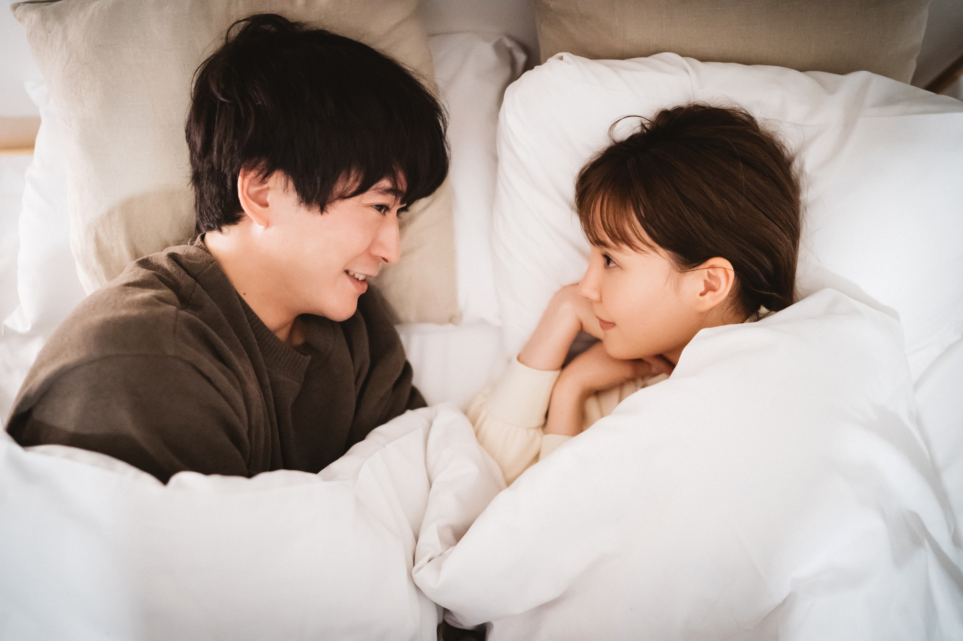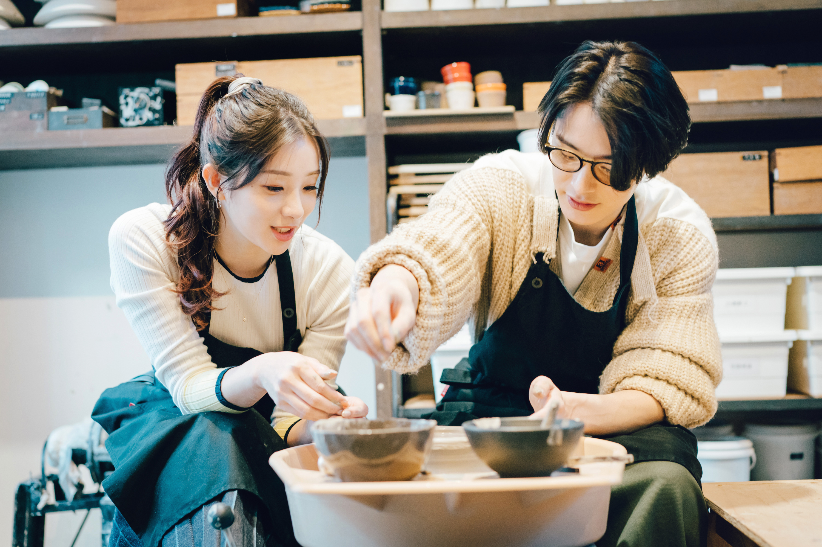

新しい未来のテレビ「ABEMA（アベマ）」は、12月3日（金）夜11時より、ABEMAオリジナルシリーズ恋愛モキュメンタリー番組『私たち結婚しました 2』の第2話を放送いたしました。

本番組は、韓国で2008年から約9年間レギュラー放送された国民的大ヒット番組『私たち結婚しました』（※1）を日本版にリメイクした、「ABEMA」オリジナルの恋愛モキュメンタリー番組です。多方面で活躍している有名芸能人同士の結婚生活に密着し、期間限定の夫婦生活のなかで、結婚式や新居の準備、寝室での様子など普段見ることができない、夫婦のリアルな様子をお届けします。シーズン2となる今回は、浅香航大さんとトリンドル玲奈さんのペアと、塩野瑛久さん足立梨花さんのペアの2組が結婚生活を送り、それぞれの夫婦が限られた期間のなかで理想の夫婦のカタチを築いていきます。

■「玲奈で良かった」浅香航大、妻・トリンドル玲奈とベッドイン！ピロートークで愛の言葉
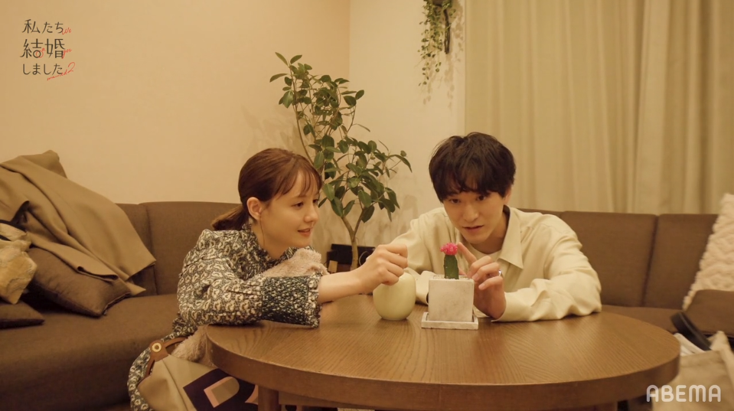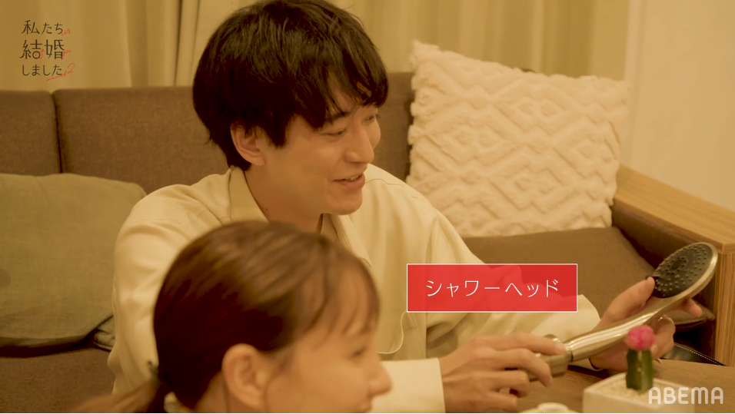
浅香航大さんと、トリンドル玲奈さんは、新居で結婚生活を始めるにあたり、家から持ってきたものを見せ合うことに。トリンドルさんが、花瓶をバッグから取り出すと「めっちゃいいじゃん！」と絶賛する浅香さんは、「なんなら…」と言い、サボテンを取り出し、趣味が合う様子の2人。続いてトリンドルさんが「もう1つはなに？」と尋ねると、浅香さんは「いや、なんか…」と少々出すのを渋ります。最初の文字が“シャ”だというヒントをもとにトリンドルさんが「シャンプー」と答えるも、不正解。なんと、浅香さんが持ってきたものは「シャワーヘッド」。トリンドルさんもスタジオも「えーっ！」と驚くものでしたが、「塩素除去が出来るのと、ミストが出る」と説明。その後、トリンドルさんは、「ちょっと変？ちょっと天然なのかなって思ったりとか。でもそういうところは安心しましたね」と答えました。

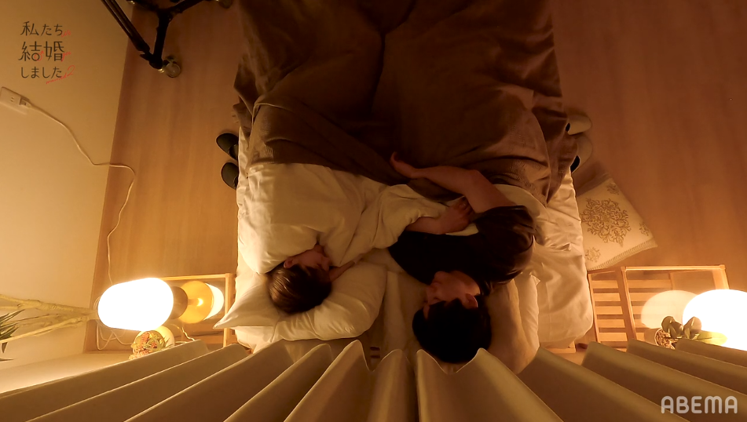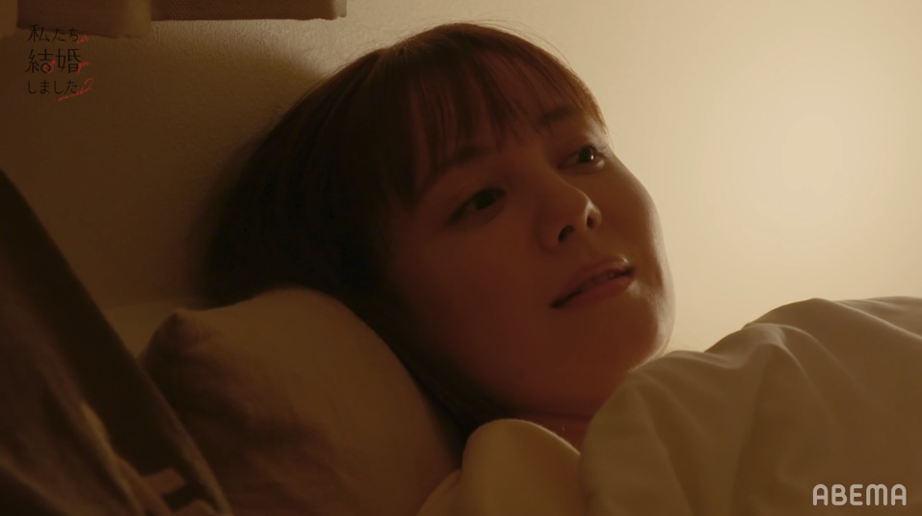
そして2人は就寝するため、ベッドに入り就寝前のピロートーク。浅香さんは1日を振り返り、「めっちゃ緊張してたけど楽しかった」「お相手が玲奈で良かったなって思ってるけどね」と話し、口数の少ない自身とよく話をしてくれるトリンドルさんとのバランスが心地いいと感じている様子。その後、寝る時の姿勢について話す2人は自然と距離が近づきます。浅香さん、トリンドルさんともにいつも横を向いて寝ると話し、お互いの顔を見ることが出来るように、浅香さんが「いいよ、今日はこっちにしとくわ」と2人が向き合うカタチに。そのまま2人は就寝しました。スタジオは「きゃー！」「おいおいおい」「たのしーー！」などと大興奮。三浦翔平さんは頭を抱えて「2話でこれですか…」と唸りました。

■塩野瑛久「一緒に不幸になってもいい人と結婚したい」結婚観を語るも可愛らしいハプニング
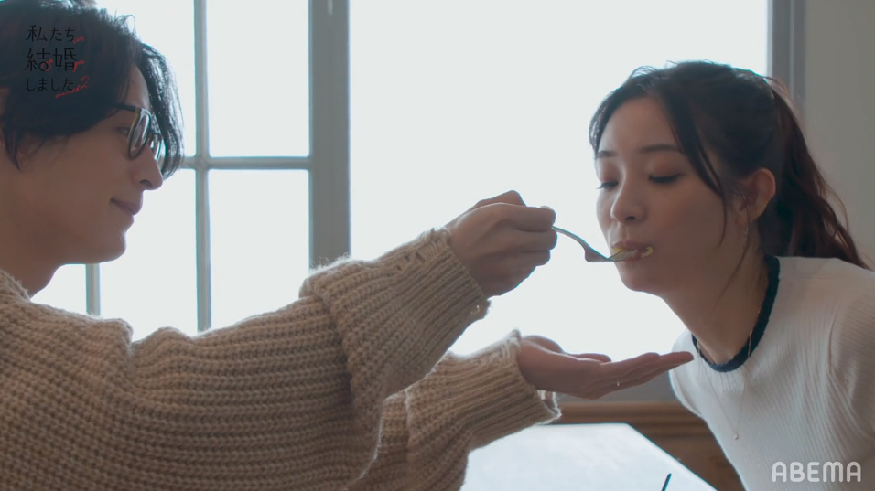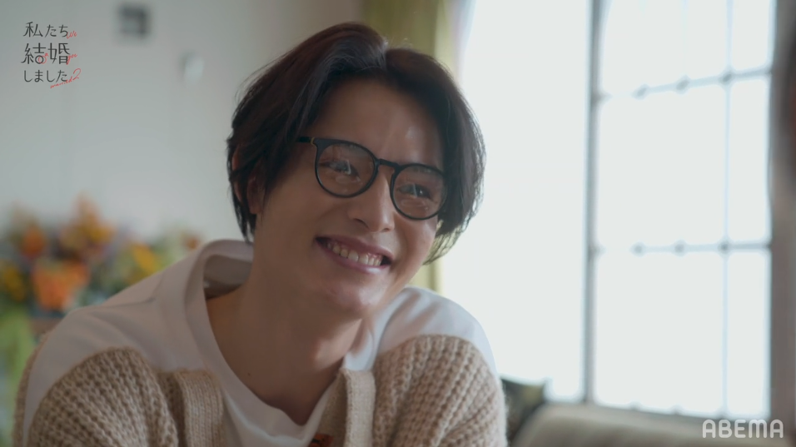
塩野瑛久さんと足立梨花さんは、夫婦になって初デートへ。ランチではお互い別のパスタを頼み、シェアすることに。パスタを待っている間、趣味の話になり、足立さんが「一番はアニメが大好きだから…」と話すと、塩野さんも「アニメ大好き」と回答。最新家電に続きアニメという共通の趣味を持つ2人は、最新アニメの話に花を咲かせます。その後、塩野さんは「アニメが好きな女性は僕の中では好感度高いです」と足立さんについて好印象な様子。パスタが到着すると、お互いのパスタを「アーン」して食べさせ合います。会話のなかで塩野さんが「梨花にとって結婚とは？」と結婚観について質問。塩野さん自身は、「一緒に不幸になってもいい人と結婚したいなって思う」「だから『幸せになりましょう』とか、『幸せにします』」って言えないんだよね」と深みのある回答。すると、それを聞いていた足立さんが、「すっごいかっこいいこと言ってんだけどさ、気になってること言っていい？」「歯にねー、葉っぱついてんだよね」と鏡を取り出し、塩野さんに渡します。大爆笑する足立さんと、「めちゃくちゃ恥ずかしいじゃん！」と話す塩野さん。2人らしい平和な空気感に包まれました。

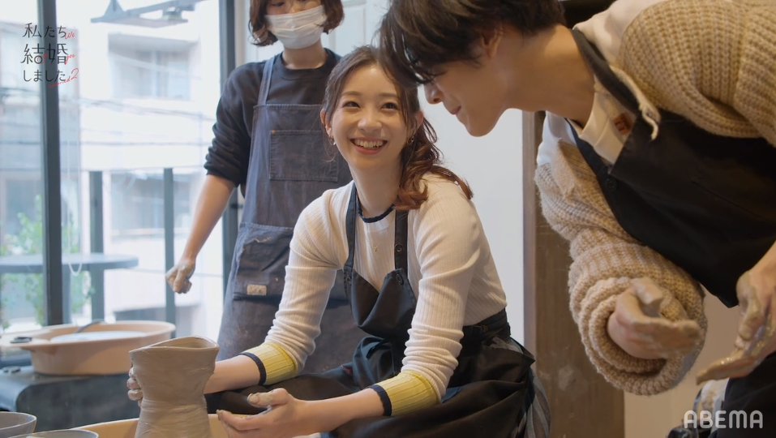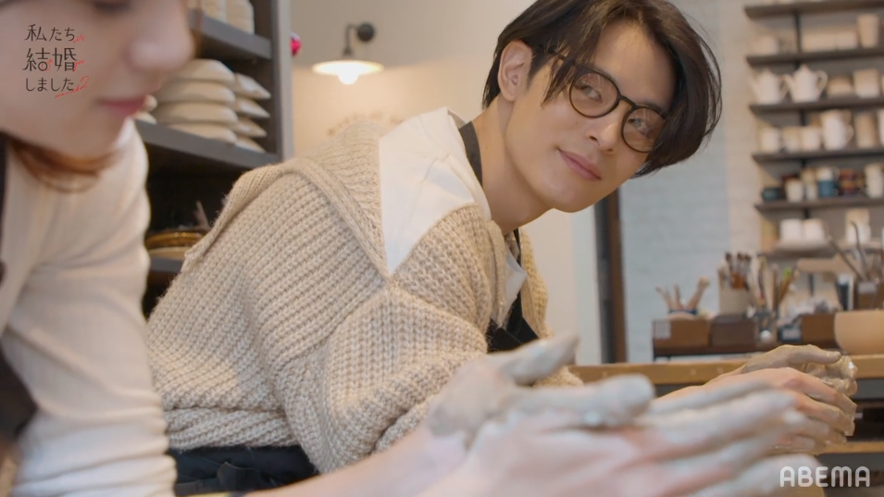
そして2人は、ミッションである「夫婦茶碗」を作ることに。慣れない陶芸に苦戦する足立さん。「あ～あ～」と言いながらも一生懸命作業を進めていく足立さんの横顔を愛おしそうな表情で見つめる塩野さん。その後、「『あー！』って言いながらやっているのが、いい顔してるなって思いながら見てました」「愛おしいなっていう気持ちにもなったかもしれない」と話しました。足立さんが苦戦する反面、繊細な作業が得意そうな塩野さんは綺麗に器を作っていきます。そんな塩野さんの姿をみて、足立さんは、「真面目だなって思いました」「彼がしっかりしてくれてるんだったら、重要な部分をお任せ出来るのかなって思いました」と話し、信頼関係が出来つつある様子が垣間見えました。

■“新居にもっていくもの“三浦翔平のかっこよすぎる回答にベッキーが不満？「葉っぱとかついてればいいのに」
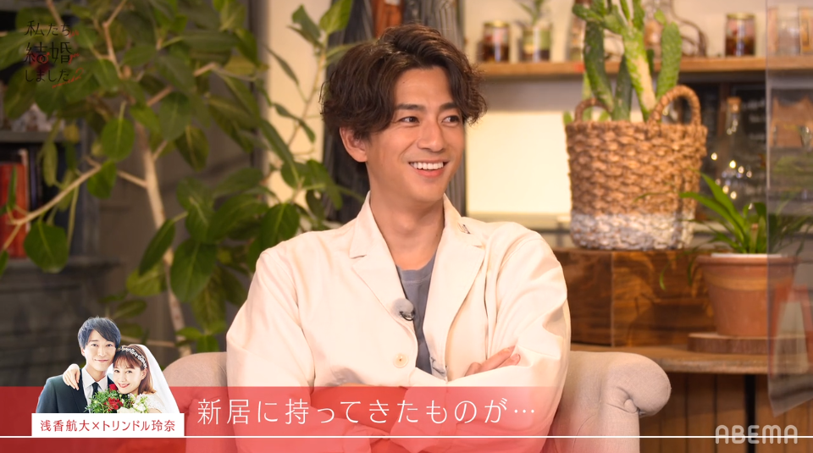
スタジオには、1話から引き続き、ゲストとしてタレントのベッキーさんが登場。本編に沿って、“結婚したら新居に持っていくものとは？”という話題に。三浦翔平さんが話をふられると「（新居に）持っていくもの、僕はクレジットカードだけなんで」と即答。潔い回答に千鳥・ノブさんと、ベッキーさんは「うわー、かっこいい！」と絶賛。そんな三浦さんに対し、ベッキーさんは「葉っぱとかついてればいいのに」と不満を漏らしました。

次週、浅香夫婦は、おうちでまったり過ごします。コタツのなかでの“足ツン”はキュンキュンすること間違いなし。さらに水族館デートでは、トリンドルさんの「一緒にクリオネになる？」という謎の発言も飛び出します。塩野夫婦は、おうちで“ラブラブコーナー”作りへ。愛おしそうに足立さんの姿を写真に収める塩野さんは、何を想ったのか。第3話は12月10日（金）夜11時から放送です。ぜひお楽しみに。

第2話はABEMAビデオで無料配信中。
#2：横で笑う君が愛しくて（https://abema.tv/video/episode/90-1599_s1_p2）

また、Instagramでは2組の結婚生活の様子を公開中です。ぜひご覧ください。
・浅香航大＆トリンドル玲奈（https://www.instagram.com/kodai.reina_watakon/）
・塩野瑛久×足立梨花（https://www.instagram.com/akikun.rika_watakon/）

※1:『私たち結婚しました』は、韓国の地上波放送局、株式会社文化放送（MBC）が企画、制作した番組です。

■ABEMAオリジナルシリーズ新作恋愛番組『私たち結婚しました 2』 番組概要
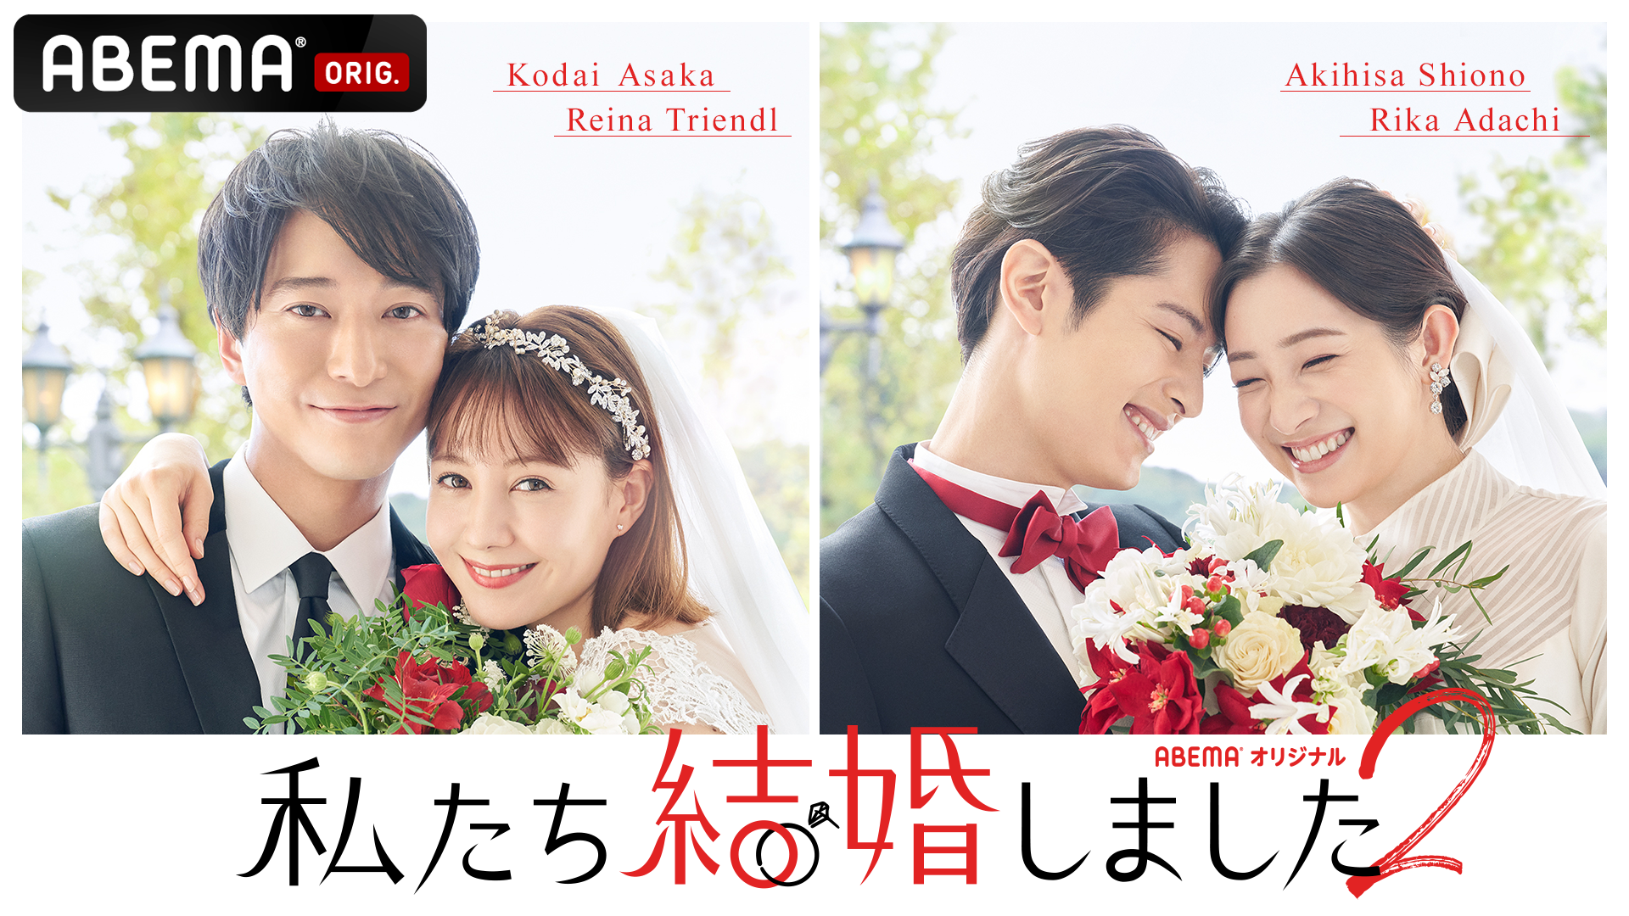
第2話放送日時：2021年12月3日（金）夜11時～
放送チャンネル：ABEMA SPECIALチャンネル
放送番組URL： https://abema.tv/channels/abema-special/slots/AeXFq9tB58Zk9u
※画像をご使用の際は、【（C）AbemaTV, Inc.】のクレジット表記をお願いいたします。

■ABEMAについて
「ABEMA」はテレビのイノベーションを目指し"新しい未来のテレビ"として展開する動画配信事業。登録は不要で、国内唯一の24 時間編成のニュース専門チャンネルをはじめ、オリジナルのドラマや恋愛番組、アニメ、スポーツなど、多彩なジャンルの約20チャンネルを24時間365日放送しています。
また、オリジナルエピソード数は国内発の動画サービスで日本 No.1（※1）を誇り、総エピソード数は常時 約30,000 本以上を配信。ほかにも、注目の新作映画、国内外の人気ドラマ、話題のアニメなど豊富なラインナップの作品や、様々な音楽や舞台のオンラインライブも展開。テレビ、オンデマンドなど、時間に囚われることなくいつでも作品をお楽しみいただけるほか、スマートフォンや PC、タブレット、テレビデバイスで、場所に囚われることなくライフスタイルに合わせて番組を視聴いただけます。
さらに、月額960円のABEMAプレミアムに登録すると、限定コンテンツや「動画ダウンロード機能」「見逃しコメント機能」が利用できるようになるなど、「ABEMA」の全ての作品、全ての機能をお楽しみいただけます。
（※1）2021年4月時点、自社調べ

■ABEMA概要
名称 ：「ABEMA（アベマ）」
配信 ：ブラウザ/ Google Play /App Store / Amazon Appstore
サポートデバイス・環境 ：
・ブラウザ（パソコン）
推奨OS：Mac OS X 10.10以降、Windows 8.1以降
推奨ブラウザ：Chrome最新版、Safari最新版（Mac）、Edge最新版（Windows）
・ブラウザ（スマートフォン/タブレット）
推奨OS：Android 8.0以降、iOS 12.0以降
推奨ブラウザ：Chrome最新版（Android）、Safari最新版（iOS）
・Androidスマートフォン／タブレット
Android 5.0以降
・iPhone／iPad
iOS 12.0以降のiPhone(5S以降)、iPad(第5世代以降)、iPad Air、iPad mini(2以降)
・Fire タブレット
Fire OS 5.6.0以降
・テレビ
シャープ AQUOS
ソニー BRAVIA®
パナソニック VIERA
船井電機 funai
東芝 REGZA
三菱電機 REAL
・セットトップボックス
レオパレス21 LifeStick
Amazon Fire TV 4K
Amazon Fire TV
Amazon Fire TV Stick
AppleTV （第4世代）
CCCAIR AIR Stick 4K
Google Chromecast (推奨環境：第1世代以降)
パナソニック 4KDIGA
・スマートスピーカー
Amazon Echo Dot
Amazon Echo
Amazon Echo Plus
利用料金 ： 無料

※サービス名称の表記にご注意ください。
○「ABEMA（アベマ）」 ×「Ameba（アメーバ）」

■本件に関するお問い合わせ先
ABEMA 広報担当 E-mail：abematv_pr@cyberagent.co.jp

